Master Informatique 1

Module BIA, TD 1

Représentation et résolution de problème (1)

Luisa Iturrioz, Alain Mille

Introduction
Le TD est prévu sur 3 tiers-temps avec des passages d’étudiants au tableau.
Ce document ne donne donc que le sujet.

Résolution de problème par exploration d’espace d’états

Représentation du problème du Taquin

2
8
3
1
6
4
7
5
1
2
3
8
4
7
6
5
Etat Initial
Etat But
ButBut

Proposer une représentation d’un état du taquin. Proposer des opérateurs pour passer d’un état à un autre. Voyez-vous une heuristique permettant de ne pas explorer l’ensemble des états ?

Recherche heuristique : mise en œuvre de l’algorithme A*

L’algorithme A* qui correspond à ce qui a été décrit en cours est le suivant : (A* est un algorithme de type A avec une heuristique h minorante, i.e. pour tout u, h(u) ≤ h*(u), où h*(u) est le coût d’un chemin optimal - s’il existe, sinon h*(u) = + ∞ - joignant l’état u à un état but)
______________________________________________________________________________
Algorithme A*
- Initialisation : OUVERTS ← u₀ ; FERMES ← Ø ; g(u₀) ← 0 ; u ← u₀
- Itérer tant que [OUVERTS ≠ Ø et u non terminal]
  - Supprimer u de OUVERTS et le mettre dans FERMES
  - Itérer sur les nœuds v successeurs de u
Si [v ∉ (OUVERTS ∪ FERMES) ou g(v) > g(u) + coût(u, v)] Alors faire :
g(v) ← g(u) + coût(u, v)
f(v) ← g(v) + h(v)
père(v) ← u
Ranger v dans OUVERTS, dans l’ordre f croissant, puis g décroissant
Fin Itération 2.2
  - Si OUVERTS ≠ Ø Alors u ← tête(OUVERTS)
Fin Itération 2
- Si OUVERTS = Ø Alors le problème n’admet pas de solution
Sinon fournir la solution chemin(u)
______________________________________________________________________________
Comprendre et appliquer cet algorithme au problème du taquin tel qu’il est posé dans ce document avec les différentes heuristiques. Il s’agit donc de faire « tourner à la main » l’algorithme en traçant les différentes structures et variables utilisées.

Résolution par décomposition de problèmes

Rappel : la décomposition d’un problème en sous-problèmes plus simples est un principe applicable à des problèmes modélisables de manière récursive, mais pas seulement !

Un algorithme de recherche aveugle permettant de faire une recherche dans un graphe ET/OU (hypergraphe particulier) sans circuit issu de la décomposition d’un problème est le suivant :
(en absence de coût et pour borner l’espace exploré, on utilise un majorant sur le rang des états, noté rg(u) ; BSH retourne « Echec » si le rang est supérieur à un Seuil)
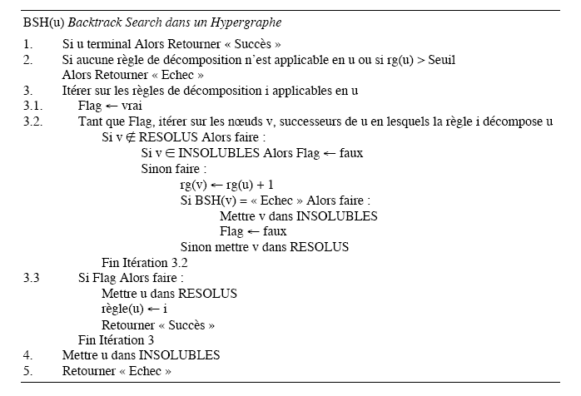Dans cet algorithme, RESOLUS est l’ensemble 1) des états terminaux, et 2) des états u tels qu’il existe un connecteur S_{i}(u) dont tous les successeurs v sont dans RESOLUS ; INSOLUBLES est l’ensemble 1) des états non terminaux sans successeur, et 2) des états u tels que pour tout connecteur S_{i}(u) il existe un successeur v qui est dans INSOLUBLE.

Comprendre et appliquer cet algorithme à un problème qui serait décomposé selon les règles de décomposition suivantes :
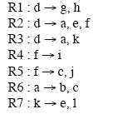 | Les problèmes terminaux sont : b,c,e,l  Le problème à résoudre est : d  Considérer les règles dans l’ordre croissant et les sous-problèmes de « gauche à droite ».  Dessiner le graphe/arbre de décomposition.
Faire « tourner à la main » l’algorithme en traçant les structures et variables importantes.

